Министерство образования Республики Беларусь

Учреждение образования

БЕЛОРУССКИЙ ГОСУДАРСТВЕННЫЙ УНИВЕРСИТЕТ

ИНФОРМАТИКИ И РАДИОЭЛЕКТРОНИКИ

Факультет компьютерных систем и сетей

Кафедра информатики

Дисциплина: Методы численного анализа

**ОТЧЁТ**

к лабораторной работе

на тему

Интерполяционные многочлены

Выполнил: студент группы 153502

Богданов Александр Сергеевич

Проверил: Анисимов Владимир Яковлевич

Минск 2022

**Содержание**

1. Цель работы
2. Теоретические сведения
3. Программная реализация
4. Тестовые примеры
5. Решение задания
6. Выводы

# Цель работы

Изучить интерполяцию функций с помощью интерполяционных многочленов Лагранжа и Ньютона

# Теоретические сведения

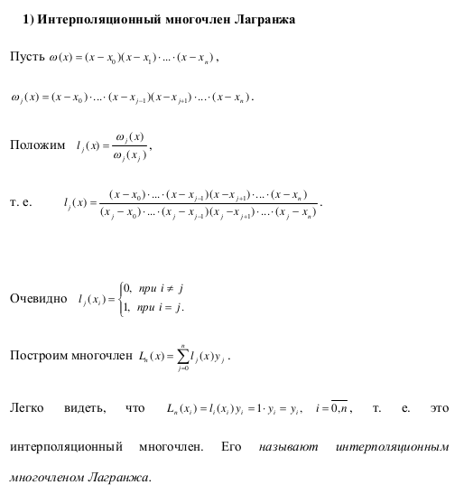

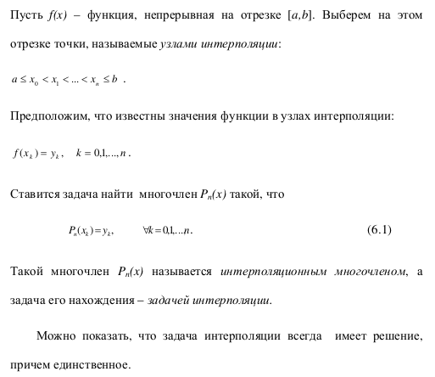



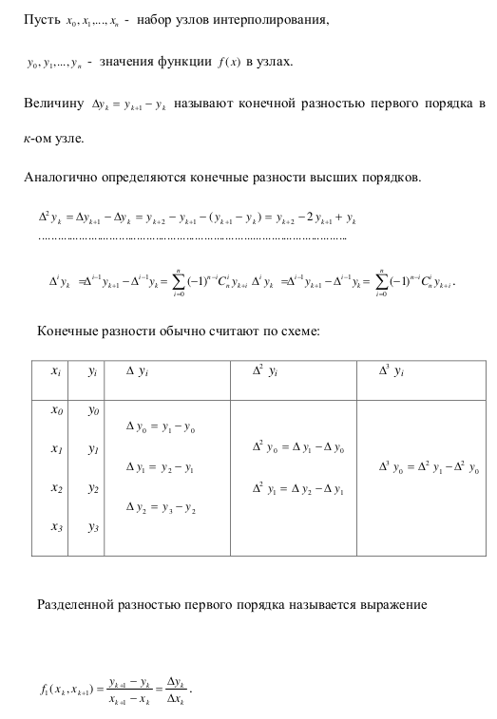

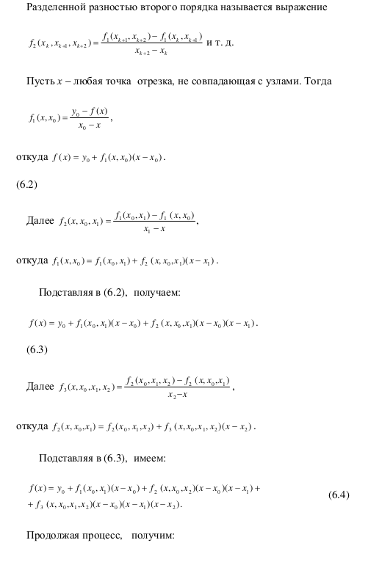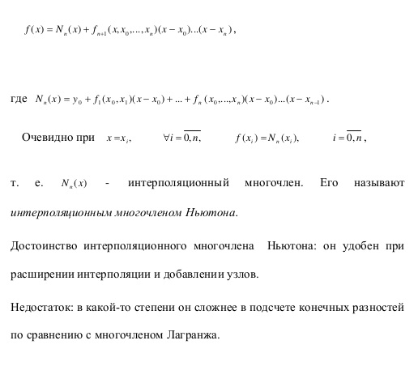

**Программная реализация**

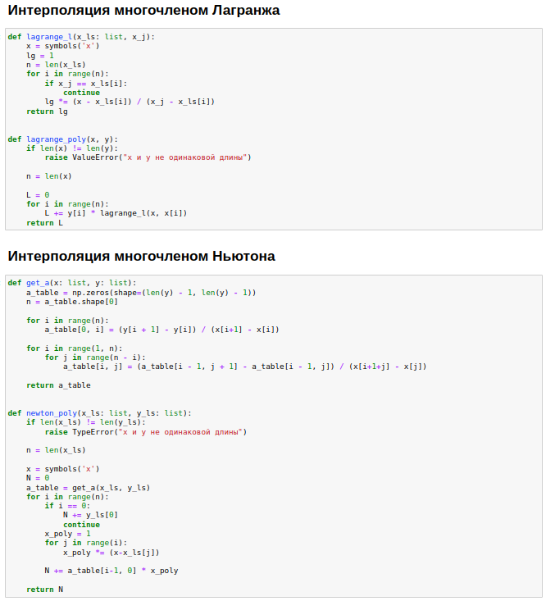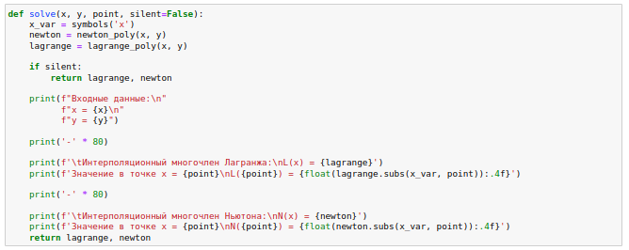

**Тестовые примеры**

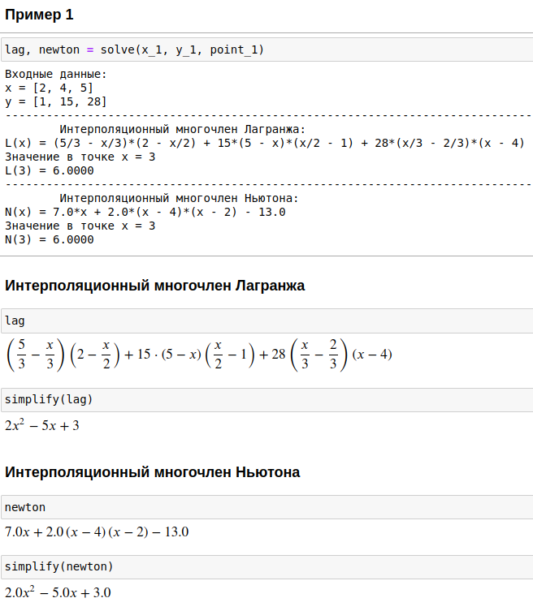

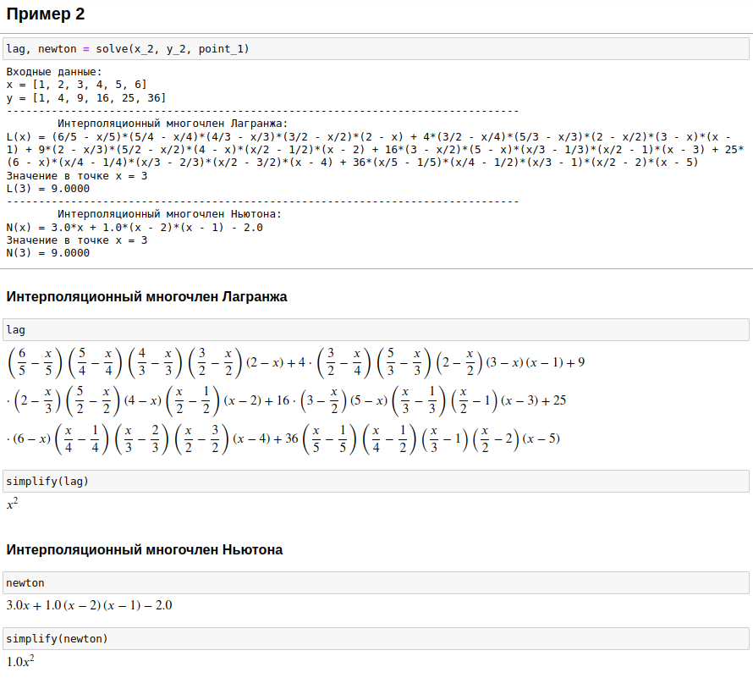

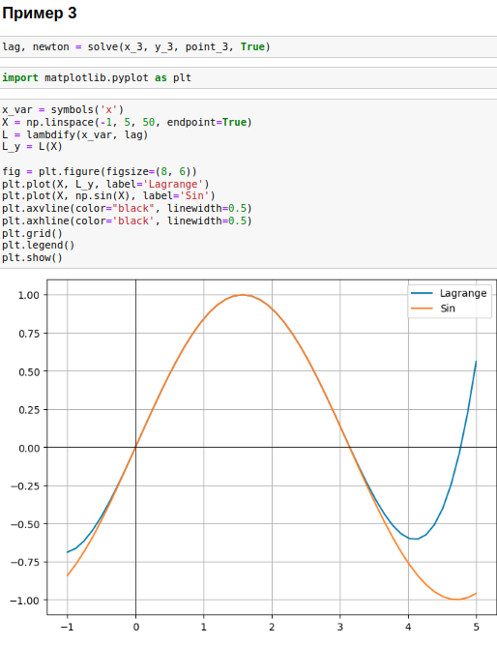

**Решение задания**

**Вариант 3**

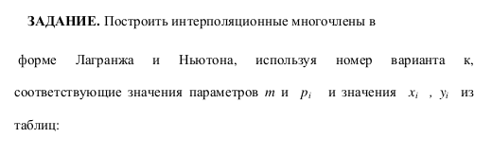

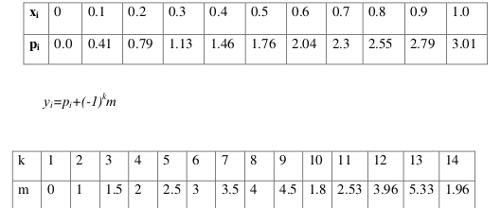

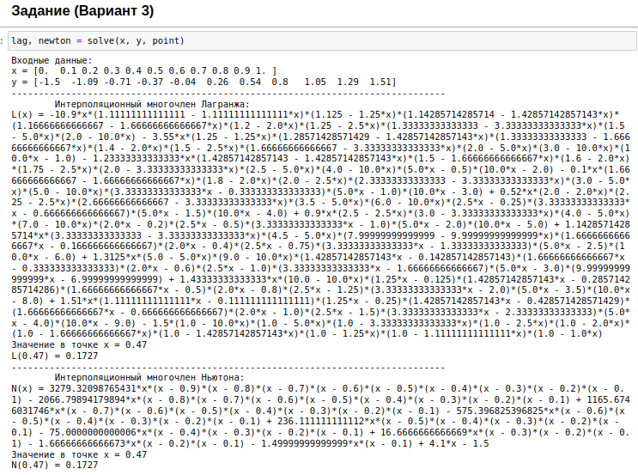

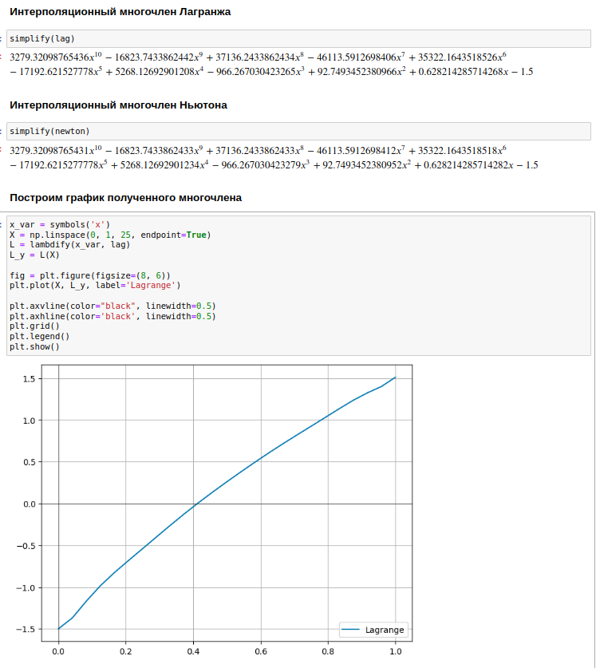

# Выводы

В ходе выполнения лабораторной работы была освоена интерполяция функций с помощью интерполяционных многочленов Лагранжа и Ньютона. Составлена компьютерная программа, на тестовых примерах проверена правильность её работы, построены интерполяционные многочлены в форме Лагранжа и Ньютона, вычислено значение функции в точке согласно заданному варианту.